ДОПОЛНИТЕЛЬНЫЕ МАТЕРИАЛЫ

МОЛЕКУЛЯРНЫЕ МАГНЕТИКИ НА ОСНОВЕ МОНОЯДЕРНЫХ АКВА-
И АКВАХЛОРИДНЫХ КОМПЛЕКСОВ ЛАНТАНИДОВ (Tb, Dy, Er, Yb)
С БИПИРИДИНОМ

© 2021 г. С.П. Петросянц, К.А. Бабешкин, А.Б. Илюхин, Н.Н. Ефимов

КООРДИНАЦИОННАЯ ХИМИЯ. 2021. Т. 47. № 3

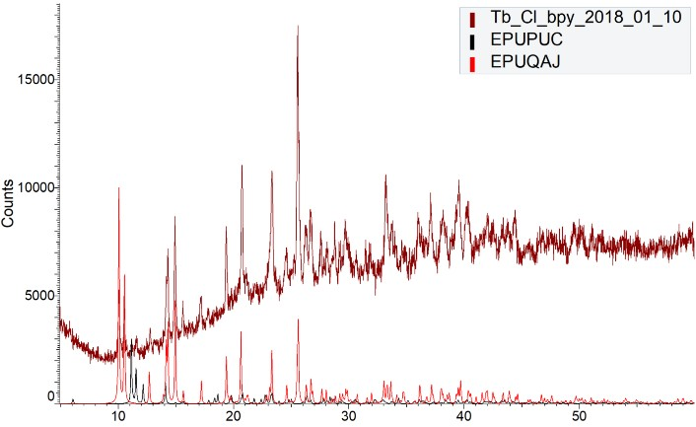

Рис. S1. Сравнение рентгенограммы образца I с данными для комплексов [Eu(Bpy)2(H2O)2Cl2]·Cl (EPUQAJ) и [Tb(H2O)3(Bpy)2Cl]Cl2·H2O (EPUPUC) [Puntus L.N., Lyssenko K.A., Pekareva I.S., Bunzli J.-.G. // J. Phys. Chem. B. 2009. V. 113. P. 9265].

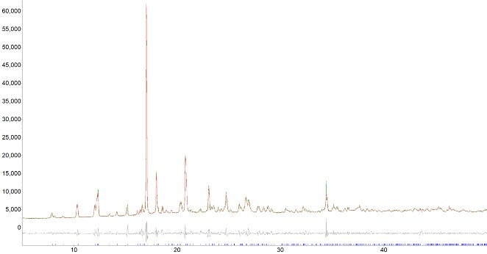

Рис. S2. Результаты полнопрофильного уточнения структуры II.

Чистота продукта подтверждена РФА для XEWWUR [Semenova L.I., Skelton B.W., White

A.H. // Australian J. Chem. 1999. V. 52(6). P. 551].

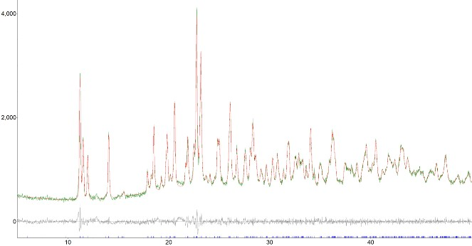

Рис. S3. Результаты полнопрофильного уточнения структуры III.

Чистота продукта III подтверждена РФА для EPUPUC [Puntus L.N., Lyssenko K.A., Pekareva I.S., Bunzli J.-.G. // J. Phys. Chem. B. 2009. V. 113. P. 9265].

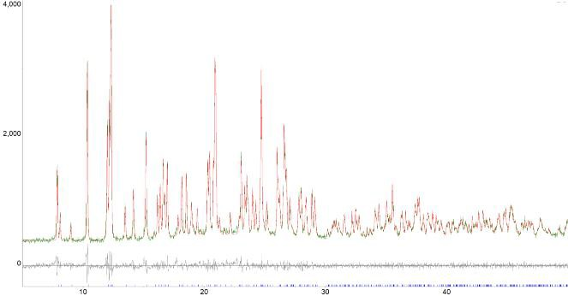

Рис. S4. Результаты полнопрофильного уточнения структуры IV.

Чистота продукта IV подтверждена РФА для XEWWUR [Semenova L.I., Skelton B.W., White

A.H. // Australian J. Chem. 1999. V. 52(6). P. 551].

3.0

2.5

2.0

1.5

1.0

0.5

0.0
χ', см3/моль

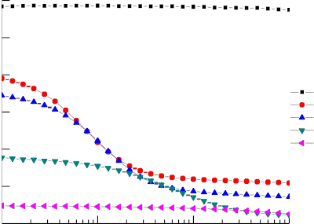T=2K

H=0
H=1000
H=1250
H=2500
H=5000

0.7

0.6

0.5

0.4

0.3

0.2

0.1

.0

χ', см3/моль

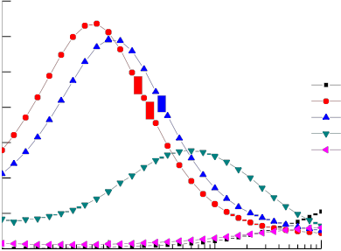T=2K

H=0
H=1000
H=1250
H=2500
H=5000

10 100 1000 10000
ν, Гц
0 10 100 1000 10000
ν, Гц

Рис. S5. Частотные зависимости действительной χ'(а) и мнимой χ'' (б) компонент динамической магнитной восприимчивости образца комплекса II при различных
значениях напряженности внешнего магнитного поля, T = 2 K.

3.0

2.5

2.0

1.5

1.0

0.5
χ', см3/моль

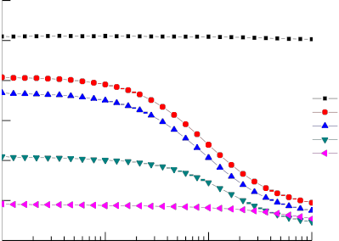T=2K

H=0
H=1000
H=1250
H=2500
H=5000

0.7

0.6

0.5

0.4

0.3

0.2

0.1
χ'', см3/моль

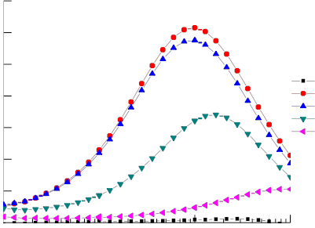T=2K
H=0
H=1000
H=1250
H=2500
H=5000

0.010 100 1000 10000
ν, Гц

0.0
10 100 1000 10000
ν, Гц

Рис. S6. Частотные зависимости действительной χ'(а) и мнимой χ'' (б) компонент динамической магнитной восприимчивости образца комплекса III при различных
значениях напряженности внешнего магнитного поля, T = 2 K.

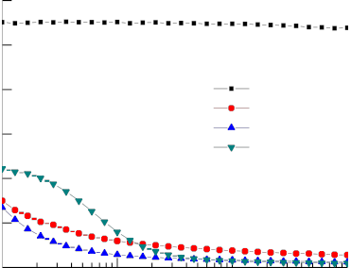0.6

0.5

0.4

0.3

0.2

0.1

.0
χ', см3/моль

T=2K
H=0
H=1000
H=2500
H=5000

0.14
0.12
0.10
0.08
0.06
0.04
ν, Hz0.02
0
100 | 1000 |  | 10000 0.0 10 |  | 100 | 1000 | 10000
 |  |  | ν, Гц |  |  |  | ν, Гц

χ'', см3/моль

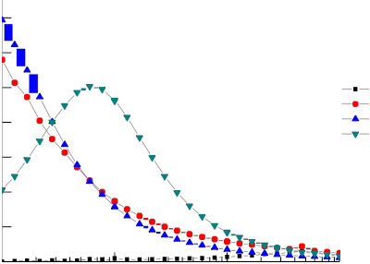T=2K
H=0
H=1000
H=2500
H=5000

0 10

Рис. S7. – Частотные зависимости действительной χ'(а) и мнимой χ'' (б) компонент динамической магнитной восприимчивости образца комплекса IV при различных значениях напряженности внешнего магнитного поля, T = 2 K.

2.0

1.5
χ', см3/моль

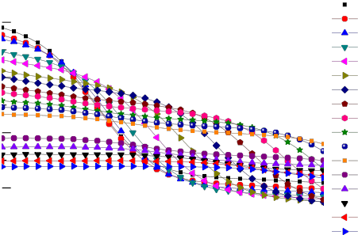2K
2.25K
2.5K
2.75K
3K
3.25K
3.5K
3.75K
4K

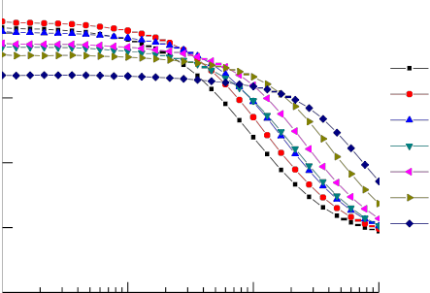χ', см3/моль

2.0

1.5

2K
2.2K
2.4K

1.0

0.5

.0
4.25K
4.5K

4.75K
5K
5.5K
6K
6.5K
7K

1.0

0.5

0.0
2.5K
2.6K
2.8K
3K

0 10 100 1000 10000
ν, Гц
10 100 1000 10000
ν, Гц

(а) (б)

0.30

0.25

0.20

0.15

0.10

0.05
χ', см3/моль

3K
3.5K
4K
4.5K
5K
5.5K
6K
6.5K
7K

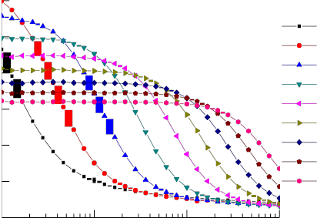0.00
10 100 1000 10000
ν, Гц

(в)

Рис. S8. Частотные зависимости действительной χ' компоненты динамической магнитной восприимчивости комплексов II (а), III (б), IV (в) в магнитном поле напряженностью H =
1000 Э (линии – проводники для глаз).

